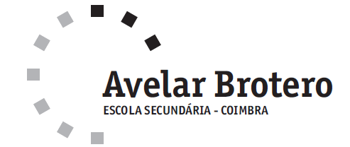

Ministério da Educação
Escola Secundária de Avelar Brotero
Ano lectivo 2010 / 2011

Curso Profissional de Técnico
de
Gestão e Programação de Sistemas Informáticos

Projecto
da
Prova de Aptidão Profissional

Tema
Controlo remoto de componentes eléctricos através de um interface web

30 de Maio de 2011
Nome do Autor: | Pedro Gil Nunes Quaresma Ribeiro
Ano / Turma / Número: | 12 | PSI1 | 24
Professor Orientador: | Pascoal Albuquerque

Prova
De
Aptidão
Profissional

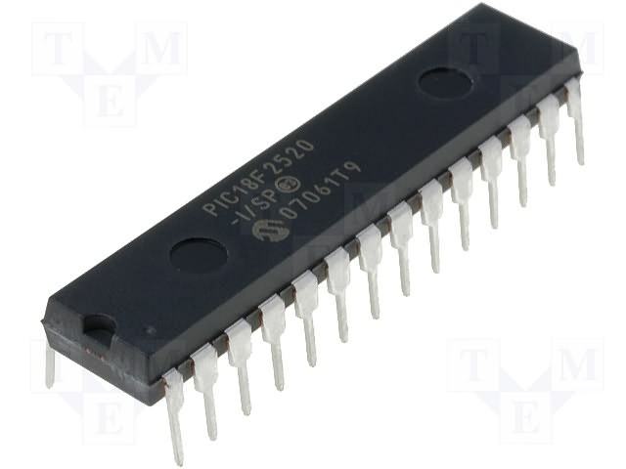

Pedro Ribeiro
Nº24 12PSI/1

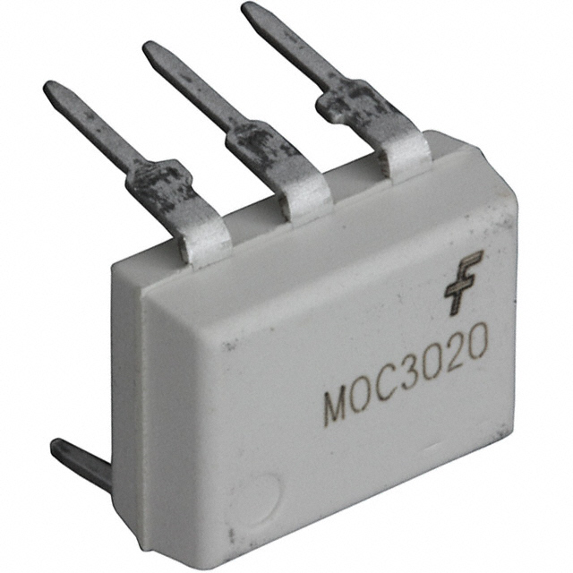

ÍNDICE

Agradecimentos 4
Descrição do Projecto 4
Objectivos do Projecto 6
Aplicabilidade do Projecto no Âmbito Particular 6
Disciplinas Cujos Conteúdos Estejam Envolvidos na PAP 7
Saberes e Competências Profissionais Incorporados no Projecto 8
Desenvolvimento do Projecto 9
Fases Temporais de Implementação do Projecto 15
Recursos Humanos Envolvidos 15
Recursos Materiais Envolvidos e Custos 15
Reflexão Sobre a Exequibilidade do Projecto 15
Reflexão Final Sobre o Trabalho a Desenvolver 16
Bibliografia 16
Anexos 16

Agradecimentos
Durante a elaboração da Prova de Aptidão Profissional qualquer ajuda é importante por isso agradeço a todos os professores que colaboraram e dispensaram aulas para que pudéssemos trabalhar nos nossos projectos. Agradeço também aos meus familiares que sempre me apoiaram no que puderam e em especial ao meu primo Luís Oliveira, que desde o início deste projecto me apoiou e dispensou muitas horas para me ajudar neste projecto.
A todos eles o meu muito obrigado.
Descrição do Projecto
O projecto consiste em implementar um sistema de controlo remoto de equipamentos eléctricos através de um interface web. Mais especificamente, o trabalho a implementar vai permitir o controlo da iluminação fornecida por uma lâmpada, podendo este ser estendido para outro tipo de equipamentos com as devidas restrições.
O projecto será dividido em 4 blocos distintos.
O primeiro bloco implementará o controlo da iluminação. Para isto, terá de ser construído um sistema de actuação na lâmpada composto por um detector de meios-ciclos de rede; um gerador de sinal dente de serra sincronizada com a rede, um Amplificador Operacional (OpAmp), uma PIC e um circuito de actuação na rede, Ilustração 1. O detector de meios-ciclos será responsável por gerar a onda dente de serra que será um dos pontos de comparação do OpAmp, o outro ponto será gerado pela PIC por forma a digitalmente induzir a condução da lâmpada apenas num determinado espaço de tempo. Isto, para além de permitir controlar o estado da lâmpada (Ligada/Desligada), pode ser utilizado para controlar a intensidade caso o tipo de lâmpada o permita. O circuito MOC3020 apenas serve para separar fisicamente o controlador da tensão de rede para evitar problemas eléctricos. Por fim, o circuito BT139, um triac, permite iniciar a condução de tensão elevada com uma corrente pequena, interrompendo-a quando a corrente passa por zero, ou seja, conduz até ao final do meio-ciclo de rede.
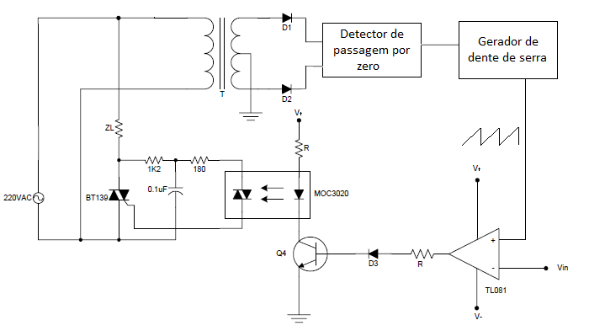
Ilustração 1 – Controlador de lâmpada
O segundo bloco será composto por um PC que tem um programa a correr que permite a comunicação com a PIC do primeiro bloco. Esta comunicação é feita através de RS-232, um protocolo série, e vai permitir ao utilizador controlar o estado da lâmpada (ou de uma outra possível aplicação).
O terceiro bloco, implementado também no PC de forma a conseguir controlar este programa remotamente, é feito através de um programa a correr no servidor com recurso ao CGI (Common Gateway Interface) contido no Apache.
Por fim o quarto bloco, o cliente web, que poderá ser utilizado em qualquer plataforma ligada à internet, e pode controlar o sistema remotamente, assim evitando a necessidade de presença física. Ver também Ilustração 2.

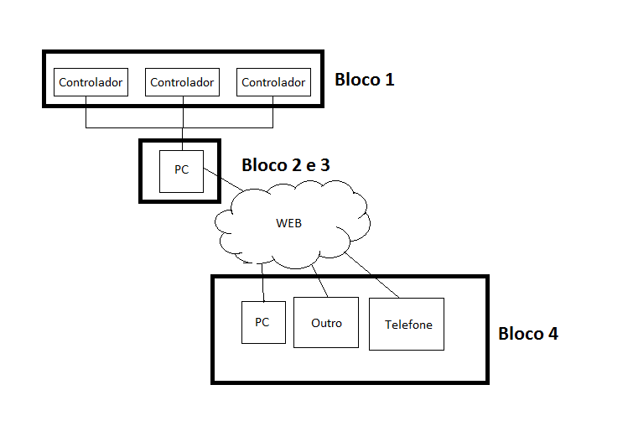
Ilustração 2 – Sistema Completo

De notar que este projecto é feito como uma prova de conceito, devido ao tempo e conhecimentos disponíveis. A proposta inicial consiste apenas no desenvolvimento de um controlador de uma lâmpada, mas, caso o tempo o permita o trabalho poderá ser alargado a outro tipo de monitorização/controlo. Para além disso, numa aplicação real, o número de sistemas de controlo seria muito maior, pelo que o sistema de comunicação entre o PC e os controladores seria provavelmente feito com comunicações sem fios.

Objectivos do Projecto
O principal objectivo, é criar um sistema de controlo remoto de equipamento eléctrico que possa mais tarde ser aplicado em grande escala, como por exemplo, a uma casa inteligente.

Aplicabilidade do Projecto no Âmbito Particular
Este projecto terá aplicação em:
- Controlo de iluminação;
- Monitorização do estado da iluminação;
- Monitorização da utilização da iluminação.

Poderá ser estendido a:
- Controlo de electrodomésticos;
- Monitorização da utilização de electrodomésticos.

Este projecto poderá ser utilizado em habitações particulares, empresas, escolas, etc.

Disciplinas Cujos Conteúdos Estejam Envolvidos na PAP
As disciplinas que estão envolvidas no Projecto de Aptidão Profissional são as seguintes:

- Redes de Comunicação;
- Programação de Sistemas Informáticos;
- Sistemas Operativos;
- Arquitectura de Computadores.

Saberes e Competências Profissionais Incorporados no Projecto
Nos Saberes e Competências temos a disciplina Programação e Sistemas Informáticos como principal disciplina neste projecto.

O projecto engloba muitos dos módulos desta disciplina.

A programação do microprocessador é realizada em C (linguagem de programação da qual surgiu o C++) que incorpora matérias de stream I/O, criação de variáveis e funções, passagem de argumentos, essencialmente conhecimentos adquiridos no 10º ano.

Neste projecto também são utilizados conhecimentos de módulos mais avançados.

Contrariamente ao conceito inicial a linguagem SQL será apenas utilizado para o código e base de dados que permitem o login no website.

Na disciplina de Arquitectura de Computadores utilizarei conhecimentos adquiridos nos primeiros módulos desta disciplina, sistemas digitais.

Sistemas Operativos é a disciplina menos presente no projecto mas dela utilizarei conhecimentos relativos ao Sistema Operativo Linux.

Por fim, Rede de Comunicação é utilizada na programação da webpage onde englobarei os módulos de website’s estáticos e dinâmicos.

Desenvolvimento do Projecto

- Sistema embarcado de controlo

- O sistema embarcado de controlo, sistema electrónico desenvolvido para controlar a lâmpada, foi programado em C. (não sei o que dizer aqui)
Código:
#include "16F877A.h"
#use delay (oscillator=20M)
#use rs232 (baud=57600, parity=N, bits=8, xmit=PIN_C6, rcv=PIN_C7)
#include <stdio.h>
#include <stdlib.h>
#include <stdint.h>
#include "pwm.c"
#include <string.h>

#define ON_STR "##startON"
#define OFF_STR "##startOFF"
#define SET_STR "##startSET"
#define GET_STR "##startGET"
#define ACK "##ACK "
#define NACK "##NACK"
#define PWM "##ACK%3.2f\n\r"
int main()
{
char on[]=ON_STR;
char off[]=OFF_STR;
char set[]=SET_STR;
char get[]=GET_STR;
int end=0;
int i=0;
uint8_t str[20];
float dcf=0.0;
float temp=0.0;
setup_uart(57600);
printf("Hello World\n\r");
setupPwm();
while(!end)
{
//printf("WAITING...\n");
gets(str);
i=0;
while(str[i++]!='#');
i--;
//printf("GOT...%s\n",str+i);
//##startON -> responde : ##ACK
if(strncmp(str+i, on, 9)==0)
{
dcf=100.0;
setPwm(dcf);
printf("%s\n\r",ACK);
}
//##startOFF -> responde : ##ACK
else if(strncmp(str+i, off, 10)==0)
{
dcf=0.0;
setPwm(dcf);
printf("%s\n\r",ACK);
}
else if(strncmp(str+i,set, 10)==0)
{
temp=atof(str+i+10);
if((temp>=0.0)&&(temp<=100.0))
{
dcf=temp;
setPwm(dcf);
printf("%s\n\r",ACK);
}
else
{
printf("%s\n\r",NACK);
}
}
else if(strncmp(str+i, get, 10)==0)
{
printf(PWM,dcf);
}
}
return 0;
}

- Em termos de hardware é composto por 1 microprocessador PIC 16F877A, um MAX232, um MOC3020, um TRIAC…
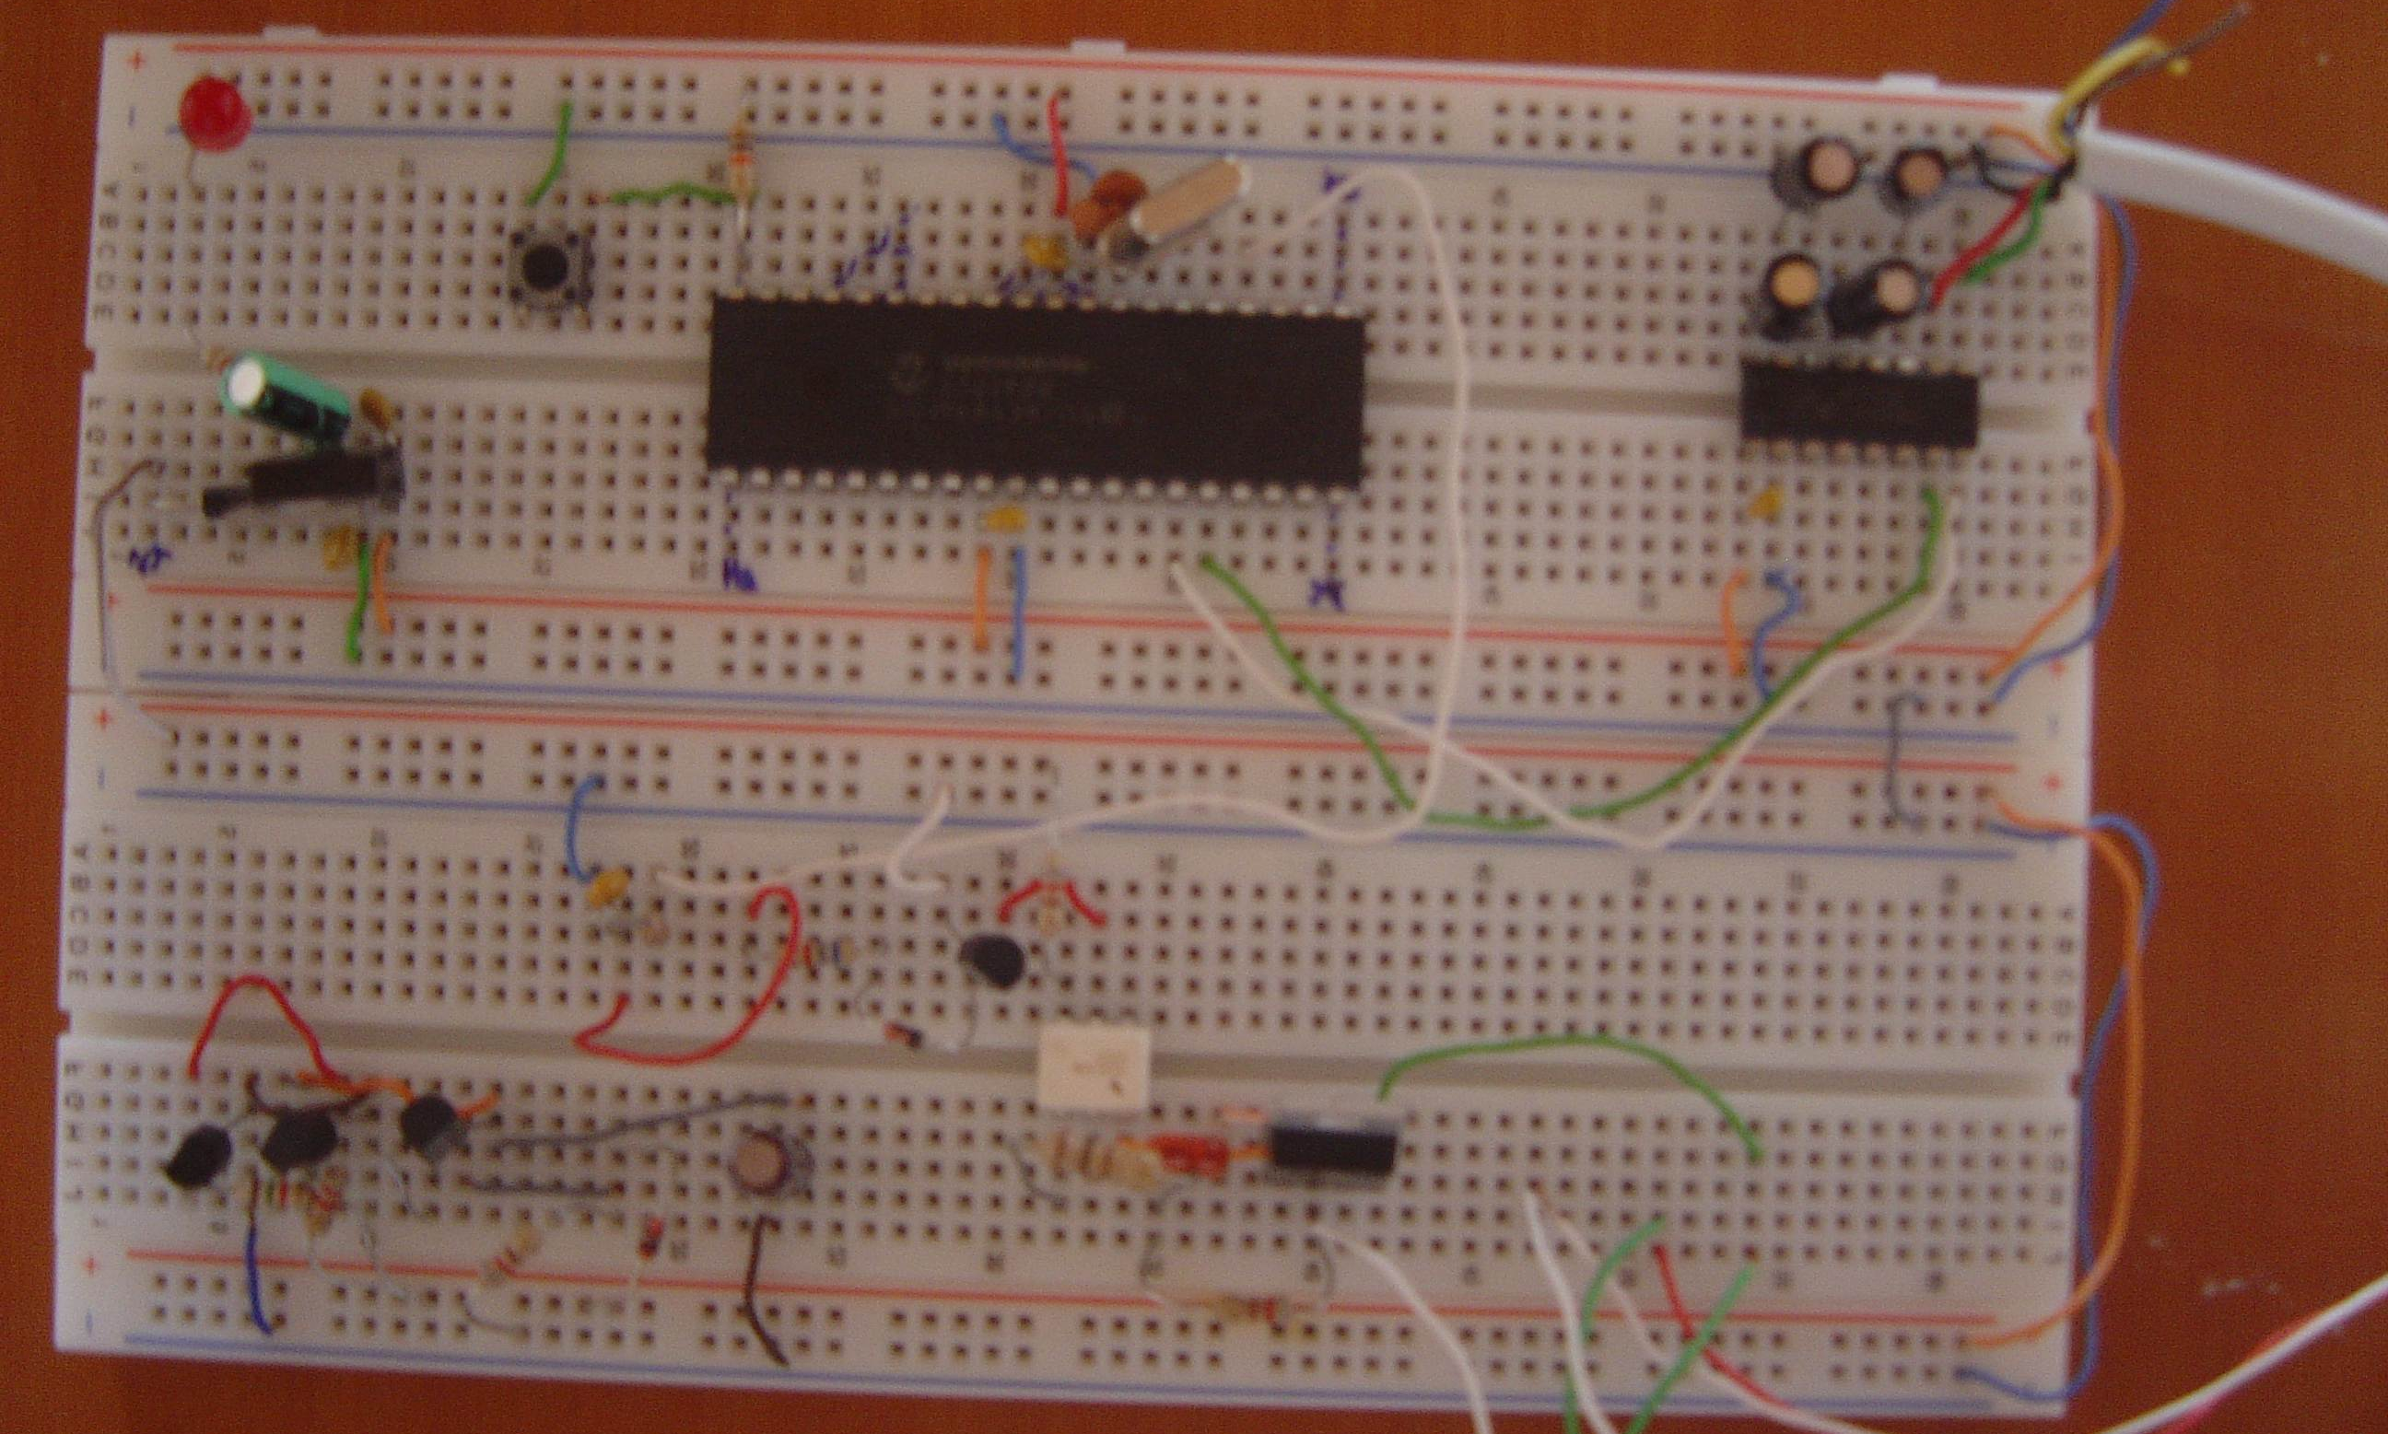

Fotografia 1. – Placa de Ensaio com os componentes

- Em termos de software foi criado um programa para receber e transmitir dados pela porta série, um programa para enviar informações para a PIC com recurso ao programa de recepção/ transmissão de dados, e outro para receber para pedir dados a PIC, também usando o programa base de recepção/transmissão.

- Interface web-lâmpada
O de interface entre a lâmpada e a web, programado em c++ com a biblioteca boost(versão etc), faz uso do CGI. O CGI permite gerar páginas dinâmicas, permitindo ao browser passar parâmetros para um programa alojado num servidor web. Assim, designam-se por scripts CGI os pequenos programas que interpretam esses parâmetros e geram a página depois de os processar. (In Wikipedia).
- (ve a wiki e explica … n te esqueças de meter na biblio todas as páginas que consultas referindo no sitio apropriado tipo: “biblioteca boost [numero referencia bibliografica]”)
- Quando faz post/get (n me lembro) os dados podem ser lidos da stream de entrada cin… e explica o que os programas put/get fazem.,..

- Construção do Website

O website foi construído com a ajuda do programa Adobe DreamWeaver CS5.
O código CSS foi escrito por mim, com base em pesquisas e estudos que efectuei.
Todo o design gráfico do website foi também feito por mim em com o recurso ao Adobe Photoshop CS5.

- Composição do Website

O site é composto por quatro páginas principais:
A primeira, “index.html”, (figura 1.) é uma página de boas vindas com uma pequena animação (interruptor na imagem permite alterar o estado da luz da casa da imagem) alusiva ao projecto e á funcionalidade do website.
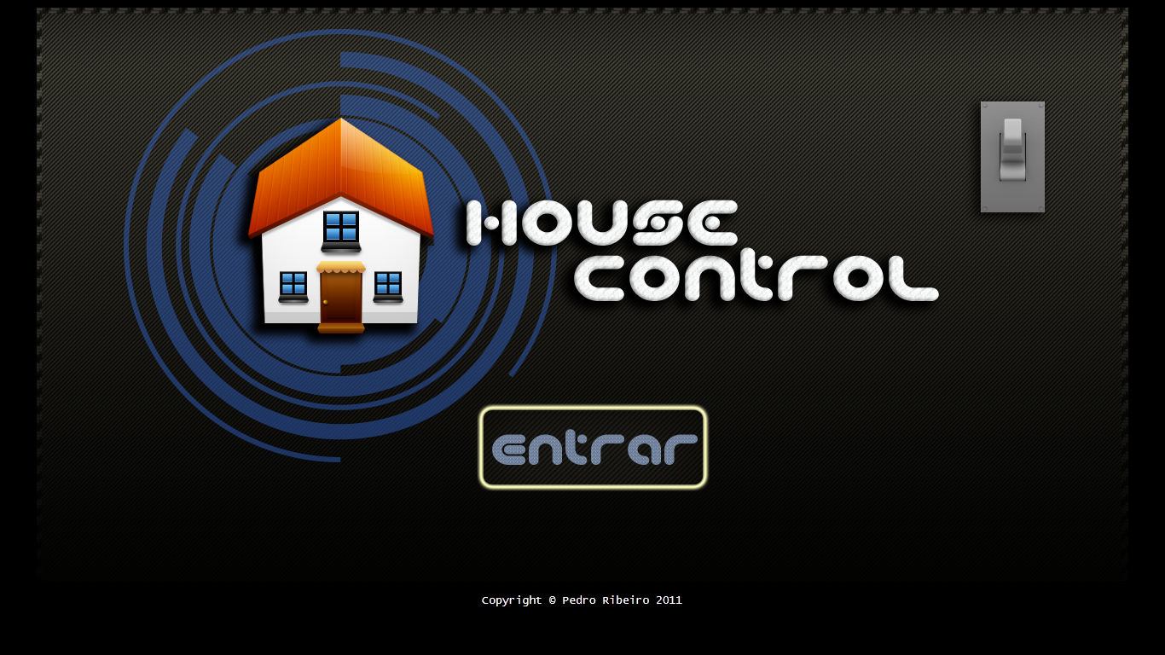

Figura 1. – Página “index.html”

Ao carregar sobre a palavra “Entrar”, vamos para a página “home.php” (figura 2.).
Nesta página temos um pequeno texto que descreve o propósito da construção deste website.
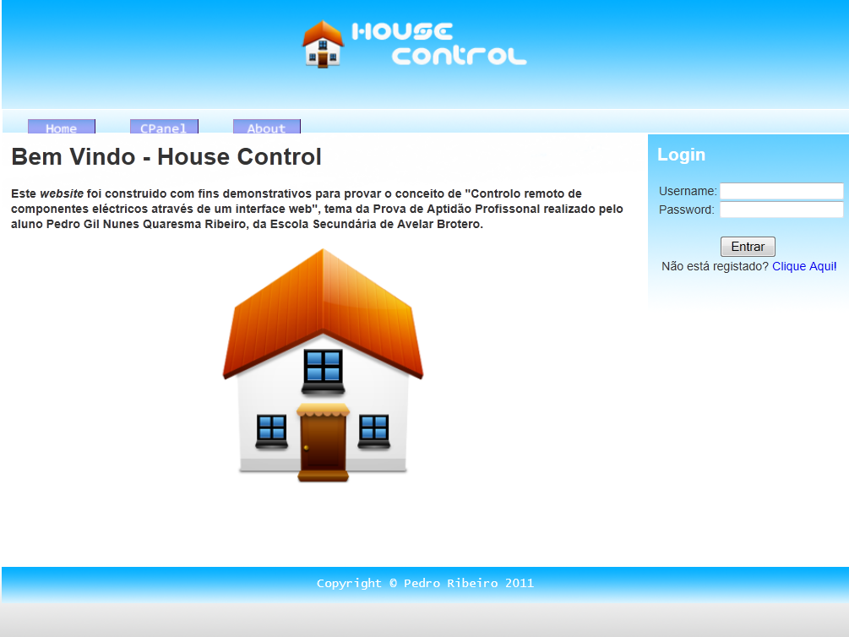

Figura 2. – Página “home.php”

De seguida temos a página “cpanel.php” (Imagem 3.).
É nesta página que se efectua o controlo do equipamento electrónico (neste caso, a lâmpada) onde só é permitido o acesso a pessoas com login efectuado. Para tal criou-se uma página secundária: a página “fail.php” que é mostrada caso o utilizador não tenha o login efectuado.
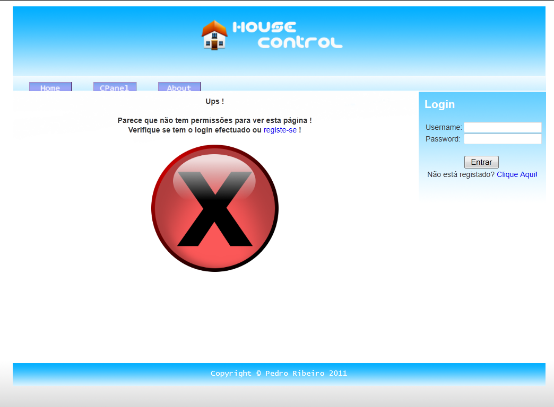

Imagem 3. – Página “fail.php”
O código php que verifica se o utilizador tem login efectuado é o seguinte:

<?php
@Session_start();
if(!isset($_SESSION["userlog"]))
{
echo '<meta http-equiv="refresh" content="0;URL=./fail.php">';
exit;

}
?>

Ou seja, quando efectuamos login criamos uma sessão, se a sessão não estiver criada o utilizador é redireccionado para a página “fail.php”.

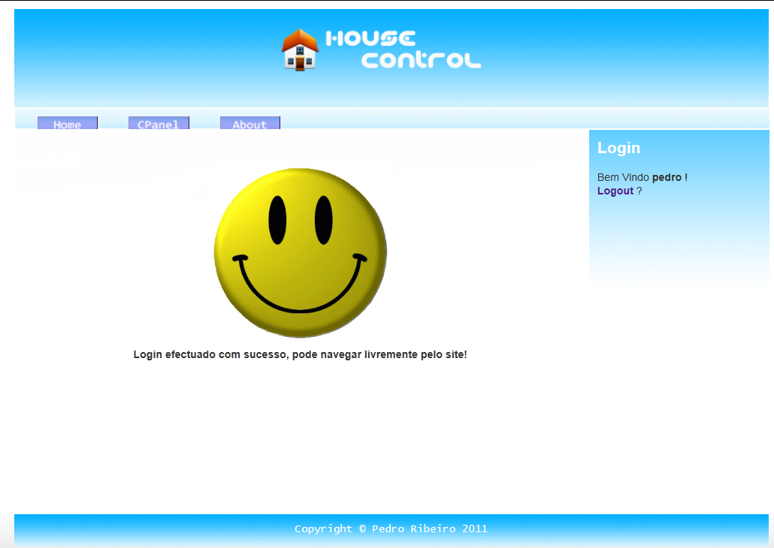
Se o utilizador tiver efectuado login correctamente é redireccionado para uma página de boas vindas (Figura 4.), e a partir dai têm acesso a página de controlo, (Figura 5.).

Figura 4. – Login Efectuado com Sucesso

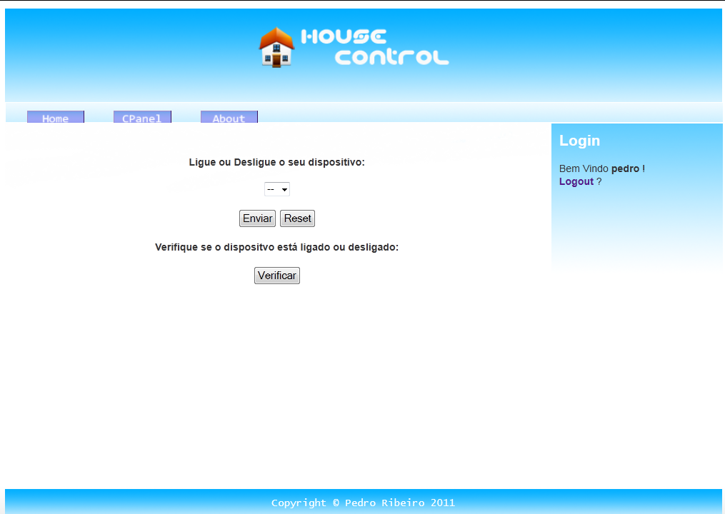

Figura 5. – Painel de Controlo

Na página de controlo o utilizador dispõe de duas opções, ligar ou desligar o dispositivo ou verificar se o mesmo se encontra ligado ou desligado.
Para poder alterar o estado e verificá-lo utilizam-se scripts CGI.

Se o utilizador tiver cometido um erro no processo de login, é lhe apresentada uma mensagem de erro (Figura 6.).
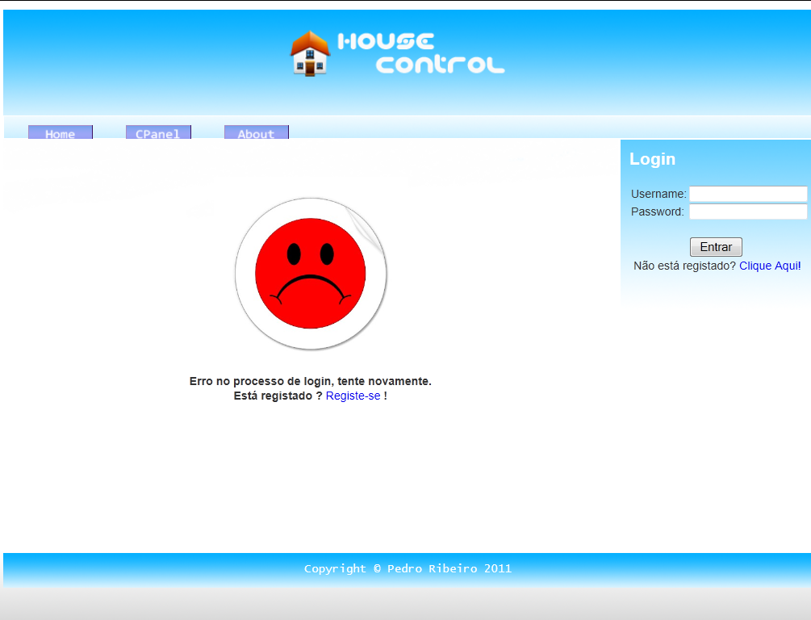

Figura 6. – Erro no Login

Finalmente temos a página “about.php” que contém 3 hiperligações, uma para o meu site pessoal, outra para com o atributo “mailto:” para enviar um email para o meu endereço e outra para a página da Escola Secundária Avelar Brotero.

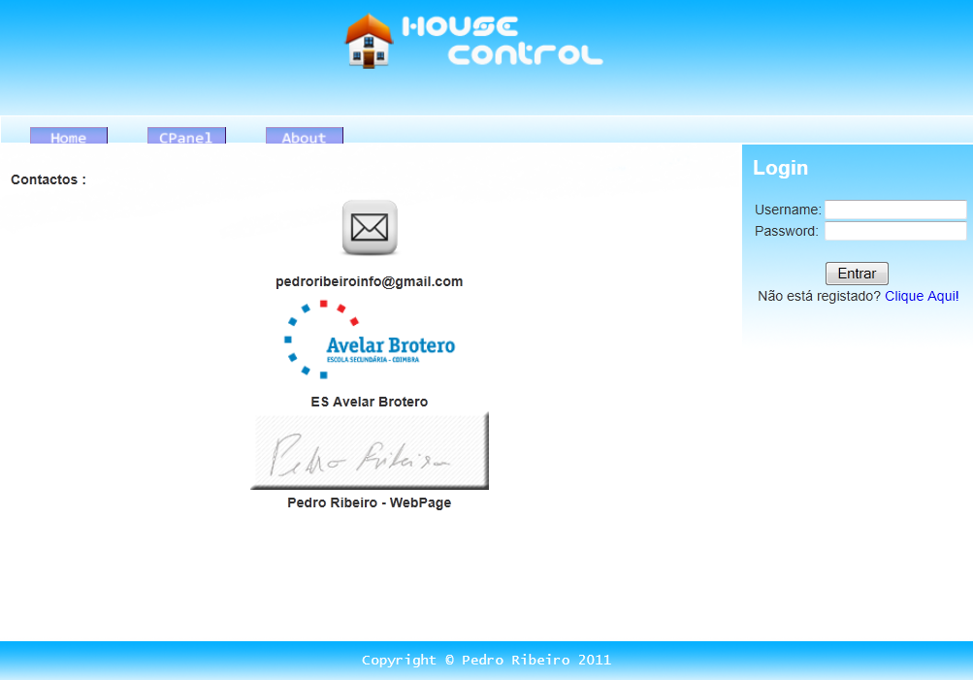

Figura 6. – Página ”about.php”

Fases Temporais de Implementação do Projecto

- Tratamento do Equipamento Electrónico - 10 horas
- Estudo e Programação dos Equipamentos Electrónicos – 60 horas
- Criação da Base de Dados – 20 horas
- Criação da Interface Web - 20 horas
- Teste e Ajustes Finais – 10 horas
-Tempo de Escrita de Relatório – 20 horas
O trabalho foi realizado no tempo previsto sem grande percalços, sempre fazendo uma boa gestão do tempo.

Recursos Humanos Envolvidos
Luís Oliveira – Mestre em Engenharia Electrotécnica e Telecomunicações

Recursos Materiais Envolvidos e Custos
Todos os recursos materiais e seus custos estão discriminados num ficheiro incluído em anexo.
Todos os custos serão suportados pelo realizador do projecto.

Reflexão Sobre a Exequibilidade do Projecto

A exequibilidade do projecto, em vista, será possível de realizar, sem dificuldades dentro do tempo estipulado.

Reflexão Final Sobre o Trabalho a Desenvolver

A intenção de realizar este projecto é enriquecer um pouco de cada área dada durante o tempo de ensino, mas principalmente a área de Programação de Sistemas Informáticos devido a esta ser a mais utilizada neste projecto.
Contudo pretendo também adquirir vários conhecimentos sobre Electrónica, devido às minhas preferências de cursos a seguir no ensino superior.

Bibliografia
- http://pt.farnell.com/

Anexos
- PAP_orcamento_PedroRibeiro

